基隆市仙洞國民小學113學年度推動國際多元文化活動成果
辦理日期 | 113年12月07日 | 辦理地點 | 活動中心
參與人員 | 校長、行政團隊、講師 | 參與人數 | 30人
活動主題 | 國際多元文化活動暨新住民活動體驗
活動內容  (100字以內) | 1.裴講師來自越南多年,已定居在台灣並熱愛台灣。  2.藉由多元文化活動,讓家長及孩童體驗不同國家的文化以及飲食。  3.經過活動薰陶體驗感受一家和樂融融及平時媽媽做菜的辛勞。
活動照片 | 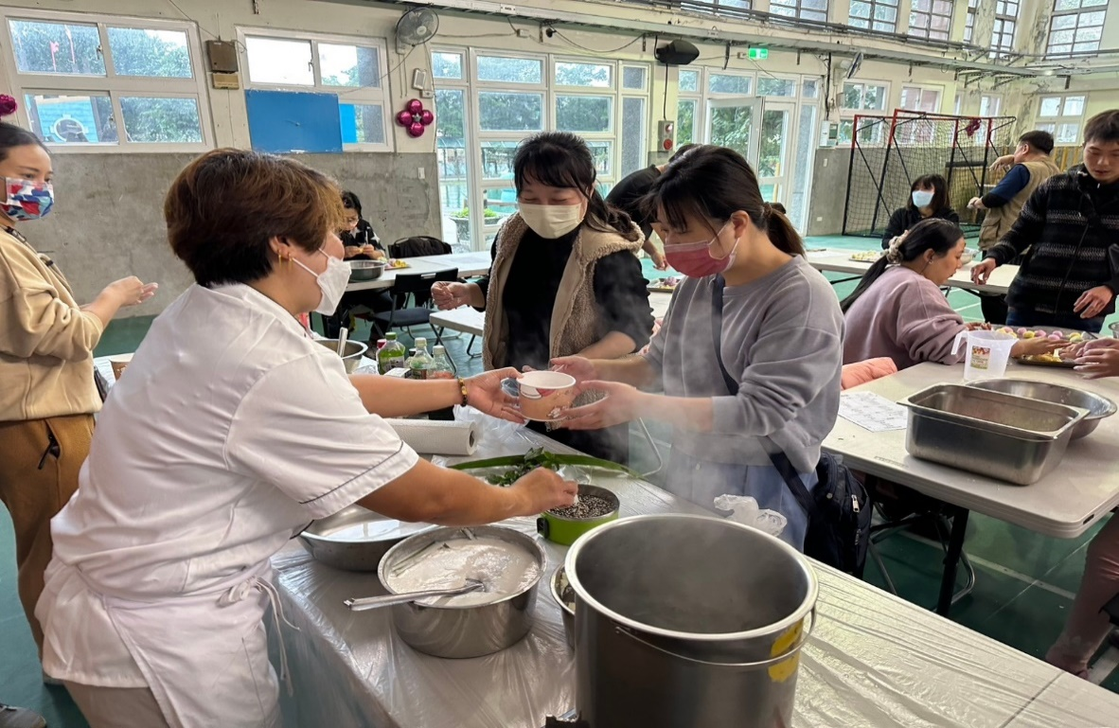
 | 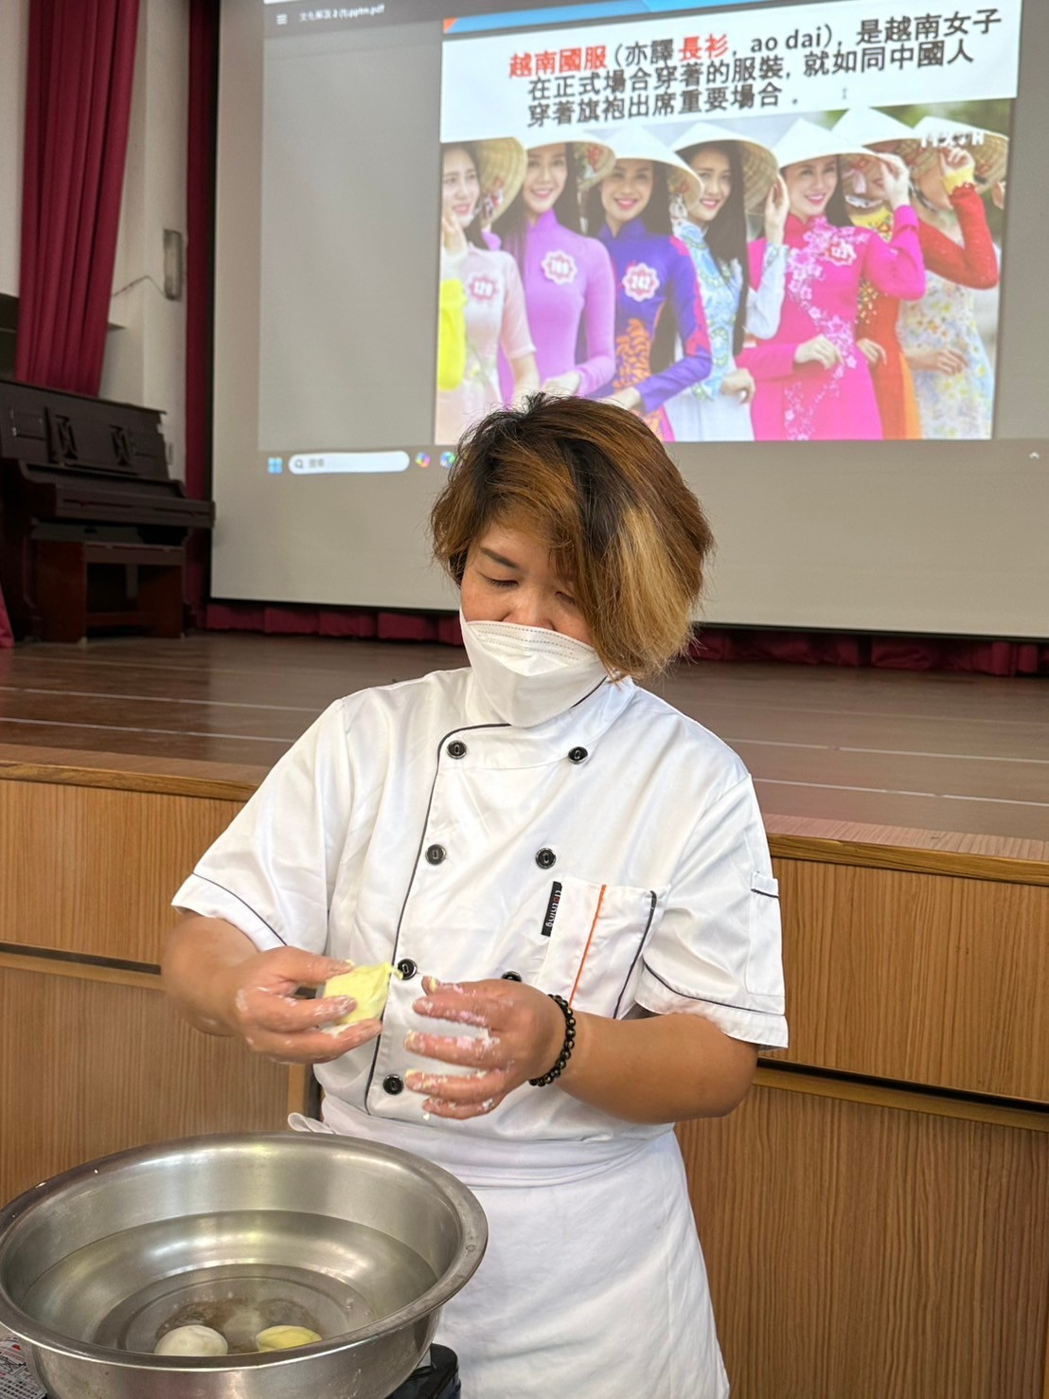
基隆市仙洞國民小學113年度推動學校生命教育宣導活動成果
辦理日期 | 113年 12月07 日 | 辦理地點 | 活動中心
參與人員 | 校長、行政、講師、家長 | 參與人數 | 30人
活動主題 | 國際多元文化活動暨新住民活動體驗
活動內容  (100字以內) | 1.裴講師來自越南多年,已定居在台灣並熱愛台灣。  2.藉由多元文化活動,讓家長及孩童體驗不同國家的文化以及飲食。  3.經過活動薰陶體驗感受一家和樂融融及平時媽媽做菜的辛勞。
活動照片 | 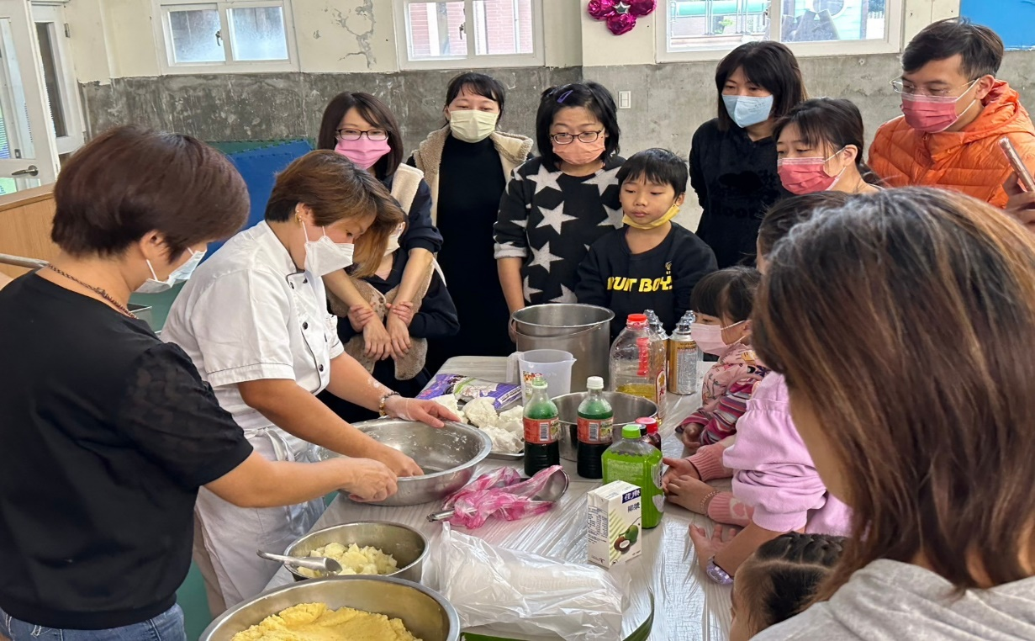
 | 